Министерство образования и науки Хабаровского края
краевое государственное бюджетное профессиональное образовательное учреждение
«Комсомольскнй-на-Амуре лесопромышленный техникум»
(КГБ ПОУ КЛГГГ)

«Создание эффективных проектных команд на примере предметно −цикловых комиссий
КГБ ПОУ «Комсомольскнй-на-Амуре лесопромышленный техникум»

Автор: заместитель директора по УМР Касприк Е.А.

Комсомольск-на-Амуре, 2018 год.
Оглавление:
Введение | 3
Глава 1.
1.1 Отечественный и зарубежный опыт применения коллективных форм организации | 5
1.1 Развитие теоретической базы концепции рабочих команд | 5
1.1 Коллективные формы организации труда в России | 8
1.3 Основы теории рабочих команд | 10
1.4 Процесс командообразования | 15
1.5 Структура рабочих (проектных) команд | 17
Глава 2. | 18
2.1 Командный прорыв | 18
2.2 Ход работы по эффективному функционированию проектных команд | 20
2.3 Описание работы проектных команд предметно-цикловых комиссии | 24
2.3.1 Проектная команда I «Школа аттестуемого педагога». | 24
2.3.2 Проектная команда II «Постоянно действующий семинар».  2.3.3 Проектная команда III «Предметная неделя»  Заключение | 26  27  31
Список использованной литературы | 32
Приложение 1 33

ВВЕДЕНИЕ
Краткое описание ситуации и выделение проблемы
Одной из причин неудовлетворительного состояния российской образования является недостаточный уровень мобильности общеобразовательных учреждение, неспособность систем управления адаптироваться к постоянным изменениям внешней среды в условиях рыночной экономики. Можно отметить тот факт, что последнее десятилетие характеризуется резким обострением конкуренции практически по всем направлениям деятельности. Этот процесс вызван, в первую очередь, насыщением традиционных направлений, различными формами альтернативного образования и воздействием научно-технической революции, обусловившей появление новых подходов в сфере образования. Проблема современного профтех образования это очень быстро меняющиеся технологии производства, аппаратное и программное обеспечение трудового процесса. Также стоит отметить и часто изменяющиеся требования в к процессу обучения и производства. Данные процессы сильно влияют на качество образования и обучения в рамках учебного процесса.
Актуальность
Направление по построению и созданию проектных команды педагогов и мастеров производственного обучения это актуально для отрасли профессионального технического образования, где вытеснение конкурентов и продвижение на рынке образовательных услуг сегодня возможно только при условии поддержания высокого качества образования и проведения политики постоянных перемен. Все это требует поиска путей совершенствования систем управления подразделений в общеобразовательном учреждении.
С другой стороны, характерной чертой последнего десятилетия в системе образования зарубежных стран является активное применение различных типов динамических, адаптивных структур, характеризующихся активным взаимодействием с внешней средой и высокой степенью делегирования ответственности и полномочий на нижние уровни управления. Во многих случаях одним из основных компонентов подобных структур становятся рабочие команды (РК), которые способны стать средством быстрой и эффективной адаптации к постоянно изменяющимся требованиям мира. Рабочие команды стали важнейшей составляющей системы тотального управления качеством. Многие видные теоретики и практики менеджмента видят в рабочих командах основу управления образованием будущего столетия. В последнее время, появились примеры успешного применения рабочих команд не только в экономической, но и в образовательной сферах.
Цели и задачи
Целью нашего исследования стало построение и функционирование проектных команд преподавателей в условиях реализации ФГОС.
В соответствии с поставленной целью сформулированы следующие задачи исследования:
- На основе теоретического анализа научных концепций определить содержание понятия «проектная команда».
- Создать проектные команды и проанализировать и работу в условиях реализации ФГОС.
Исследовательская база
Существует множество работ по указанной проблематике. Данная проблема ведет свое начало с древних времен, так в исторических источниках мы можем отследить такие названия как артель, отряды, околотки. Однако стоить отметить что научные разработки японской системы менеджмента, которая считается самой эффективной в начале 80-х годов ХХ века, опирается на принципы, основа которых была заложена в эпоху Эдо в 1603-1867 годах [1]. Например, известно, что приблизительно в 1700 году в одной из коммерческих организаций семейства Мицуи на верхнем уровне управления действовал орган группового принятия решений, который собирался два раза в месяц. Однако время не стоит на месте, появляются и реализуются новые идеи. Стоит отметить работы таких ученных как Е. Локк, Д.С. Синка, Гастева А.К., Керженцева П.М., Витке Н.А., Гинзбурга А.М., Х. Мюнстерберга.
Также следует учитывать опыт таких фирм, лидеров мировой экономики как Procter&Gambel, Volvo, Hitachi, DEC, Kodak, Гаспром, ОАО «РЖД». Поэтому в данной работе сделана попытка обобщить и систематизировать накопленный опыт в теории и практике проектных команд в различных странах, а также описать процесс формирования и функционирования проектных команд на примере предметно - цикловых комиссии КГБ ПОУ КЛПТ.

Глава 1. ОТЕЧЕСТВЕННЫЙ И ЗАРУБЕЖНЫЙ ОПЫТ ПРИМЕНЕНИЯ КОЛЛЕКТИВНЫХ ФОРМ ОРГАНИЗАЦИИ ТРУДА
1.1 Развитие теоретической базы концепции рабочих команд
Необходимо рассмотреть понятия связанные с коллективным трудом, их на сегодняшний день три, а именно «совместная работа», «коллективная работа» и «командная работа». Соотношение этих понятий до сих пор не определенно.
Вопрос о применении терминала «командная работа», расширился в связи с применением и распространяем рабочих команд, но не смотря на схожесть этих понятий существует и целый ряд принципиальных различий
Первое что необходимо отметить это то что, совместный труд подразумевает фиксацию в пространстве и времени, а коллективная работа, и командная не имеют таких границ. Примером этому , в наше время , могут служить виртуальные организации и виртуальные команды.
Во-вторых, совместная работа представляет собой соединение знаний и умений, коллективная – прежде всего обмен знаний и умений, командная – взаимодополнение и взаимообогащение знаний и умений. Свидетельством этому является целый ряд исследований, посвященных рассматриваемой проблематике.
Так проведенные в 1999 году исследования команд в Германии показали, что 80 % членов команд в качестве решающего преимущества командной работы называют возможность профессионально учиться у коллег.
Третье отличие заключается в то, что совместная работа характеризуется тем, что в определении сущности ее экономических форм решающее значение имеет отношение сотрудника к третьему лицу – собственнику. При коллективной работе решающее значение приобретают отношения сотрудников друг к другу.
При командной работе – последний фактор дополняется отношениями с внешней средой (при совместной и коллективной работе эти отношения, как правило, опосредованы через третьи лица). Это соображение выражает и различия в сфере влияния работников. Например, самонаправляемые рабочие команды, взаимодействуя с поставщиками и потребителями, имеют широкие возможности воздействия на последних.[14]
Многие страны определяют рабочие (проектные) команды, в их современной интерпретации, как феномен имеющий глубокие исторические и культурные корни. Так понятие «артели» в России, «джеты» и групповое принятие решений на разных уровнях иерархии управления в Японии, цеховых объединений ремесленников в Западной Европе, а также отряды в Древнем Египте глубоко укоренились в сознании людей, как различные формы коллективной организации труда.
Отправной точкой в развитии рабочих (проектных) команд многие специалисты в области менеджмента, считают переход от оного вида общественных отношений к другому, то есть так называемые экономическо-социальные революции, когда потребность промышленности в образовании стала очевидной и необходимой. Это объясняется тем, что образование является одним из важнейших факторов, определяющих уровень конкурентоспособности как стран в целом, так и отдельных фирм, а также и тем, что именно образование является одним из краеугольных камней в предлагаемой концепции рабочих (проектных) команд.[14]
Основоположник промышленной психологии Х. Мюнстерберг в 1913 году писал: "Мы задаемся следующими вопросами: как отыскать людей, чьи интеллектуальные качества делают их наилучшим образом предназначенными для выполняемых работ; при каких психологических условиях мы можем получить наиболее удовлетворительные результаты от работы каждого человека; каким образом мы в состоянии оказывать желательные для интересов бизнеса воздействия на человеческие умонастроения?". Данное высказывание говорит о том что становление менеджмента сопровождались исследованиями, направленными на активизацию деятельности рабочих посредством воздействия на психологические факторы. [9].
Первую рабочую (проектную) команду можно отнести к концу 40-х годов двадцатого века, в Южном Йоркшире на шахте в 1949 году была создана первая самоуправляемая рабочая команда.
60-е годы были десятилетием разработки теории организации и поведения группы. Широкое распространение получили социометрические методы создания рабочих групп, основой которых являлись социограммы, описывающие отношения в группе.
Так можно говорить что качество трудовой жизни колективов стало областью исследования менеджмента и в ряде источников мы можем прочитать о построении трудовых рабочих команд например в одном из подразделений фирмы Procter&Gambel самоуправляемой рабочей команды (self-managed teamwork). В конце шестидесятых годов первые самоуправляемые рабочие команды появились в Швеции в фирме Volvo [14].
Теория рабочих (проектных) команд определила такие понятия как:
- ответственность,
- осознание значимости труда,
- контроль работника над ресурсами,
- контроль за условиями труда,
- обратную связь,
- профессиональный рост,
- контроль работника за условиями труда.
Но наиболее важным моментом для теории и практики рабочих команд является партисипативность.
Партисипативность (от англ. participation), то есть вовлечение работников в управление, решение проблем, стала играть важную роль в экономической и социальной жизни рабочих коллективов по всему миру.
Партисипативность лежит и в основе широко известных кружков качества. В 50-х годах в Японии, К. Ишикавой, была сделана попытка интеграции методов статистического контроля и методов наук о поведении и обществе.
Результатом его исследований явились кружки качества, котрые тсали попуулярн по всему миру. Так в компании “Вестингауз” был создан специальный “колледж качества”, который организовал подготовку в области качества 20 тыс. работников компании, объединенных в 2 тыс. кружков качества.
Своего пика в развитых странах кружки качества достигли именно в 80-х годах. В большинстве фирм сегодня кружки качества органично перерастают в рабочие команды. Аналогичная ситуация произошла еще в 1970 году на заводе Musashi японской корпорации Hitachi, где в 1992 году насчитывалось 360 рабочих команд. Теория и практика рабочих команд, опираясь на близкие базовые понятия с концепцией кружков качества и используя опыт внедрения и применения на практике кружков качества, имеют более широкую теоретическую основу и стратегию построения и развития рабочих команд.
80-е годы можно считать этапом становления теории и началом активного применения рабочих (проектных) команд.
В 1987 году Центр эффективной работы организаций (Center for Effective Organizations) Университета Южной Каролины представил первый обзор 500 ведущих компаний, в котором сделал анализ эффективности рабочих (проектных) команд. Это стало основой для более детальной и повсеместной внедрения рабочих (проектных) команд на предприятиях сельского хозяйства, промышленности и в сектора информационно-коммуникационных технологий.
Можно привести большое количество примеров удачного использования рабочих (проекьных) команд на практике:
- Procter&Gamble- 18 предприятиий, применяют рабочие (проектные) команды, производительность выше почти на 40 %, чем на предприятиях этой фирмы, не использующих рабочих команд.
- Xerox- 30 % более производительны, чем традиционно организованные предприятия этой же корпорации.
- Kodak – применение рабочей (проектной) команды повысило объем работы, который ранее выполняли за три смены, стали завершать за одну смену.
Накопленный опыт в теории и практике менеджмента, его интеграция в рамках теории рабочих команд позволяют сегодня говорить о формировании нового направления в теории и практике менеджмента - инвестиции в человеческие ресурсы, основой которого может стать динамическая сетевая структура организации, состоящая из самонаправляемых рабочих команд.[14]
1.2 Коллективные формы организации труда в России
В современных условиях развития отечественной науки, образования, производства, возникает потребность поиска путей укрепления конкурентоспособности российской продукции и услуг. Одним из вариантов решения этой проблемы является совершенствование управления производством и на основе коллективных форм организации труда.
Коллективные формы организации труда в России не являются чем-то принципиально новым, востребованным только на настоящем этапе развития российского общества.
Коллективные формы организации труда зарождались из родового быта народов населяющих нашу страну. Богатство и частная собственность в России, в отличие от Западной Европы, никогда не поощрялись церковью. Поэтому для России всегда были свойственны и естественны две формы собственности: государственная (казенная) и общинная (общественная), а частная была как бы вторична. Поэтому упоминание в законодательстве таких понятий как «артель», «компания», «союз», мы можем найти только с середины XXVIII века. [11].
Выпущенная в 1994 году энциклопедия дает следующее определение понятию артель: "Артель - добровольное объединение людей для совместной работы с участием в общих доходах, общей ответственностью на основе круговой поруки". Артель может быть сегодня охарактеризована и как автономная производственная организация с полной материальной ответственностью за конечные результаты коллективного труда и имущество, коллективно владеющая средствами производства.
Торговые товарищества («складничества») и артели, в своем этимологическом понимании дают общего с современными рабочими командами (рабочими) командами.
За перве три года введения в законодательство понятие «артель», производительность труда выросла более чем в 10 раз.
Общими для всех артелей являлись полная ответственность членов артели за результаты труда и имущество, широкий круг самостоятельно решаемых вопросов, а также высокая роль договора в регулировании отношений внутри артели и с внешним миром. Особенности каждой артели определялись прежде всего характером производимых работ.
После революции 1917 года, наша страна вступила в период глобальной индустриализации как никогда в это время появляются большое количество научных трудов связанных с организацией труда и повышению его эффективности. Так о феномене «рабочая команда» мы можем прочитать в трудах Гастева А.К., Керженцева П.М., Витке Н.А., Гинзбурга А.М. Серьезный анализ этого периода в развитии советской научной школы выполнил Э.Б. Корицкий. Гастев А.К., основатель и руководитель Центрального института труда, в качестве базовых идей разработанной под его руководством концепции «трудовых установок» предлагал идеи решающей роли человеческого фактора, «социализации трудовых процессов», развитие и активизация способностей работника. В противовес «цитовцам» Керженцев П.М. отдавал приоритет во внедрении научной организации труда непосредственным исполнителям, а не администрации предприятий. По инициативе Керженцева П.М. была учреждена массовая общественная организация - лига «Время» (лига Время «НОТ», лига «НОТ»), среди основных задач которого было внедрения НОТ на производстве. Особый интерес представляет концепция человеческого фактора в управлении, сформулированная под руководством Н.А. Витке, котроая определяющим фактором в организации производственного процесса признает отношения людей друг к другу, а не только предмета к предмету и человека к предмету.
Среди основных идей концепции хотелось бы выделить:
- признание целесообразности организации людей как участников «единой трудовой кооперации»;
- большое значение, придаваемое умению делегировать полномочия;
- признание высокой роли коллективных решений и ряд других.
Нельзя также не отметить передовые идеи А.М. Гинзбурга о необходимости развития хозяйственной самостоятельности и инициативы производственных звеньев.
Первые объединения рабочих в бригады появились в 1920 году. Объединяясь в небольшие группы, наиболее активные молодые рабочие пытались совместно решить отдельные производственные вопросы. Такие группы принимали на себя обязательства укреплять дисциплину, бороться за бережливое расходование материалов, за чистоту и порядок на рабочих местах. Подобные группы рабочих получили название "ударные бригады", так как в основе их функционирования лежал энтузиазм рабочих, стремящихся максимально увеличить производительность труда за счет активной, ударной работы.
Тридцатые годы в России с точки зрения развития коллективных форм организации труда характерны двумя принципиальными аспектами.
С одной стороны, вслед за “великим переломом” 1929 года в стране стала складываться тоталитарная, по сталинскому образцу, система государственного социализма, деформировавшая процессы свободного социально-экономического развития.
С другой стороны, большой скачок форсированной индустриализации потребовал внешних по отношению к государственной промышленности источников накопления и рабочей силы. Этот источник был найден за счет насильственной ликвидации “несоциалистических” форм хозяйствования: частного сектора, индивидуальных крестьянских хозяйств, кооперативов и смешанных предприятий. За короткий срок специально вводимыми чрезвычайными мерами, налогами, массовыми репрессиями была целенаправленно разрушена многоукладная экономика нэпа сначала под прикрытием социалистической реконструкции в городе, а затем в ходе сплошной коллективизации сельского хозяйства.
В 30-х годах распространение получили:
- сквозные ударные бригады, объединявшие рабочих нескольких профессий;
- рационализаторские бригады, прообраз "кружков качества";
- бригады общественного "буксира", в которых опытные рабочие активно помогали молодым.
В шестидесятые годы в российской экономике обнажились противоречия между уровнем технического развития производства и формами организации труда Главным инструментом предлагаемого реформирования была выбрана принципиально новая для того времени система планирования и экономического стимулирования, переход на которую осуществлялся путем внедрения в народном хозяйстве полного хозяйственного расчета (хозрасчета). Полный хозрасчет означал перевод на его принципы работы всех структурных ячеек экономики – от производственной бригады до отраслевого управления и Всесоюзного промышленного объединения (ВПО).
Идеологию хозрасчетных бригад можно с уверенностью назвать аналогом теории рабочих команд в Советском Союзе, поскольку в условиях командно-административной политической системы хозрасчетные бригады явили собой пример наибольшего делегирования прав и обязанностей на уровень рабочих..
История развития коллективных методов труда в России и, в частности, успешная деятельность таких форм организации труда и управления, как артели, хозрасчетные бригады и т.п., показывают, что потенциал коллективных методов труда для России чрезвычайно высок. Поэтому в рыночных условиях рабочие команды могут и должны найти свое применение и в России. [14]
1.3 Основы теории рабочих команд
Термин "команда" все чаще встречается в литературе по проблемам организации и управления. Команда всегда состоит из сравнительно небольшого числа людей. Нельзя также ставить знак равенства между малой организационной группой и командой, хотя социальные роли и там и там должны быть дифференцированы.
Термины «команда», «рабочая команда», «командная работа» по- разному трактуются исследователями.
М. Армстронг дает такое определение: «Команда - это небольшое число людей со взаимодополняющими навыками, людей, которые собраны для совместного решения задач в целях повышения производительности и в соответствии с подходами, посредством которых они поддерживают взаимную ответственность» [2].
И. Салас, Р. Берд и С. Таненбаум в называют командой небольшое количество человек (чаще всего 5-7, реже до 15-20), которые разделяют цели, ценности и общие подходы к реализации совместной деятельности и взаимоопределяют принадлежность свою и партнеров к данной группе. Кроме того, они указывают, что члены команды имеют взаимодополняющие навыки, принимают на себя ответственность за конечные результаты, способны исполнять любые внутригрупповые роли.
Можно выделить критерии классификации рабочих команд:
- членство: какие категории сотрудников организации входят в состав рабочей команды;
- цели и функции: какие цели и задачи ставятся перед рабочей командой; какие функции выполняет команда;
- жизненный цикл: какова продолжительность периода времени существования рабочей команды;
- управление: каким образом осуществляется руководство рабочей командой;
- взаимодействие: какие формы отношений используются в процессе функционирования рабочей команды;
- методы: какими способами и средствами пользуются команды для достижения поставленных целей.
Типы команд которые можно выделить в соответствии с вышеперечисленными критериями.:
- Интрафункциональные команды: информация и функции разделены между членами команды; структура и состав варьируются при изменении области приложения.
- Оперативные команды: временное объединение специалистов различного профиля для решения актуальных проблем и выработки рекомендаций; периодические кратковременные встречи (1-2 часа в неделю); практическая деятельность не входит в компетенцию команды.
- Кроссфункциональные команды: фокусируются на совершенствовании некоторого процесса; обычно привлекаются специалисты из различных подразделений организации; часто такие команды трансформируются в самоуправляемые или самонаправляемые команды.
- Предпринимательские команды: специализируются на наблюдении за процессом производства специфического продукта или сегментом клиентов, поддержании и совершенствовании системы, ориентированной на потребителя.
- Исполнительные команды менеджеров: создаются для выработки стратегических решений и руководства; лидером команды, как правило, является первое лицо организации.
- Координационные команды менеджеров: создаются в условиях сетевой организации для выработки стратегических решений и координации рабочих команд нижнего уровня.
- Самоуправляемые команды: имеют большие права, полномочия и ответственность по вопросам, не связанным с функциями постановки целей и планирования; внешние контакты обеспечиваются менеджерами или другими подразделениями.
- Самонаправляемые команды в производстве и сервисе: обеспечивают производственный процесс или сервисные функции.
- Самонаправляемые команды в интеллектуальной сфере: команды, связанные с разработкой новых изделий, процессов, технологий.
- Виртуальные команды: интеллектуальные команды, контактирующие посредством компьютерных сетей.
Факторы, влияющие на эффективность команды, будут способствовать совершенствованию систем управления организациями в целом. [14]
Среди таких факторов можно выделить следующие:
- Размер. Средняя численность команд в США и Канаде - 8-10 человек, в некоторых случаях доходит до 18. Подобный размер команд соответствует и результатам исследований российских ученых, занимающихся теорией малых групп. Так, по мнению профессора Э.А. Уткина, оптимальное количество членов группы - 5 человек; для собраний и совещаний - в среднем 8 человек; наиболее точные решения принимаются группой в 5-11 человек.
- Состав. Под составом здесь понимается степень сходства личностей и точек зрения, подходов, которые они проявляют при решении проблем. Рекомендуется, чтобы группа состояла из непохожих личностей, так как это сулит большую эффективность, чем, если бы члены группы имели схожие точки зрения.
- Групповые нормы. Руководителям следует выносить свои суждения о нормах группы с осторожностью. Например, может показаться, что рабочие строительной бригады, которые считают правильным всегда соглашаться с начальством, проявляют высокую степень лояльности. Однако на самом деле такая норма приведет к подавлению очень выигрышных для организации инициатив и мнений.
- Сплоченность. Сплоченность группы — это мера тяготения членов группы друг к другу и к группе. Высокосплоченная группа — это группа, члены которой испытывают сильную тягу друг к другу и считают себя похожими. Поскольку сплоченная группа хорошо работает в коллективе, высокий уровень сплоченности может повысить эффективность всей организации, если цели и той и другой согласуются между собой.
- Групповое единомыслие — это тенденция подавления отдельной личностью своих действительных взглядов на какое-нибудь явление с тем, чтобы не нарушать гармонию группы. Члены группы считают, что несогласие подрывает их чувство принадлежности, и поэтому несогласия следует избегать. Чтобы сохранить у членов группы то, что понимается как согласие и гармония, член группы решает, что лучше не высказывать своего мнения. В атмосфере группового единомыслия первостепенная задача для отдельной личности — держаться общей линии в обсуждении, даже если он или она имеет иную информацию или убеждение. В результате проблема решается с меньшей эффективностью, так как вся необходимая информация и альтернативные решения не обсуждаются и не оцениваются.
- Конфликтность. Различие во мнениях обычно приводит к более эффективной работе группы. Однако оно также повышает вероятность конфликта. Хотя активный обмен мнениями и полезен, он может также привести к внутригрупповым спорам и другим проявлениям открытого конфликта, которые всегда пагубны. Поэтому в задачу менеджеров входит анализ состояния конфликтности и поиск путей для ее снижения.
- Статус членов группы. Статус той или иной личности в организации или группе может определяться рядом факторов, включая такие, как старшинство в должностной иерархии, название должности, образование, социальные таланты, информированность и накопленный опыт. Эти факторы могут способствовать повышению и понижению статуса в зависимости от ценностей и норм группы. Исследования показали, что члены группы, чей статус достаточно высок, способны оказывать большее влияние на решения группы, чем члены группы с низким статусом.
- Роли членов группы. Критическим фактором, определяющим эффективность работы группы, является поведение каждого из ее членов.
- Важной стороной построения команды является вопрос о количестве ее членов. Считается, что любая команда, насчитывающая в своем составе менее пяти человек, встречается со своим собственным уникальным набором проблем.
Состав команды:
- Команда из двух человек - диада. Члены таких команд чаще испытывают состояния неудобства и обеспокоенности. Они вынуждены постоянно высказывать свои мнения и спрашивать о мнении другого партнера. Если эти два человека не смогут достичь согласия, они оказываются в тупике, команда разрушается или же один ее член может заставить другого сдаться.
- Команда, трех человек - триада, при возникновении несогласия, происходит разделение и соединение двух ее членов против одного. Так как людям обычно не нравится находиться на проигравшей стороне, их особенно расстраивает место изолированного, единственного проигравшего. Ведь член триады, оказавшийся в меньшинстве, всегда изолирован. Вследствие этого либо кто-то из членов подобной группы станет чувствовать себя неудачником, либо коалиция из двух человек должна будет все время перестраиваться, находясь в постоянном напряжении и предпринимая соответствующие действия.
- Команды, из четырех или шести человек, могут оказаться в тупике или равновесии сил, если они разделятся поровну. Это проблема любой группы, состоящей из четного числа членов.
- Когда число членов команды насчитывает более семи, управлять ею становится гораздо труднее. Называются многие причины этого^{[3]}:
- тяжелее координировать деятельность команды – число ее членов, которые должны взаимодействовать и действия которых должны быть синхронизированы, становится громоздким;
- участники могут пытаться проявлять социальное иждивенчество, рассчитывая на то, что их лень не будет замечена.
Таким образом, делается вывод о том, что следует использовать команды, состоящие из пяти или семи членов, если только не появляется непреодолимая причина сделать иначе.
Дадим еще одно определение на котором строиться наше исследование, а именно «команда проекта».
Команда проекта — совокупность отдельных лиц и групп, привлеченных к выполнению проекта и ответственных перед руководителем или менеджером проекта за их выполнение. Для крупных и средних проектов, насчитывающих десятки, сотни, тысячи участников, под командой проекта нередко понимают руководство проекта, состоящее из менеджера проекта и менеджеров, ответственных за отдельные направления деятельности (функции). Для малых проектов, где численность участников, непосредственно привлеченных к выполнению задач проекта, не превышает 10—12 человек, все они относятся к команде проекта.
Команда является основным элементом структуры проекта, так как именно команда обеспечивает реализацию замысла проекта. Чтобы организовать эффективно работающую команду проекта (в противовес простой группе людей, работающих над слабо связанными друг с другом задачами), необходимы следующие условия:
  - определение состава команды проекта, а также четкое описание ролей и обязанностей ее членов;
  - четко определенные и понятные цели проекта;
  - реалистичный план и сроки выполнения проекта;
  - разумные и приемлемые правила (процедуры, определяющие информационные потоки, коммуникации, организацию совещаний команды и т.п.);
  - руководящая роль менеджера проекта.
При несоблюдении какого-либо из этих условий достижение эффективной работы команды усложняется.
1.3 Процесс командообразования
Процесс командообрвзования сложен и многогранен. Именно по этому, теоретики и практики менеджмента рассматривают данный процесс с разных точек зрения.
M. Бир выделял четыре подхода к формированию команды:
  - целеполагающий,
  - межличностный,
  - ролевой,
  - подход управленческой решетки.
Первые три подхода он считал основными способами формирования команд.
- Целеполагающий подход (основанный на целях). Этот подход основан на улучшении умения членов группы ориентироваться в процессах выбора и реализации групповых целей. Процесс осуществляется с помощью консультанта.
- Межличностный подход (интерперсональный). Целью его является увеличение группового доверия, поощрение совместной поддержки, а также увеличение внутрикомандных коммуникаций.
- Ролевой подход. Этот подход предполагает проведение дискуссии и переговоров среди членов команды относительно их ролей. Данный подход основывается на предположении, что команды в ролевом плане, состоят из частично перекрывающих друг друга ареалов ролей. [3]
Вместе с тем можно воспользоваться подходом Д. Янкеловича, который следует дополнить этапом изменения системы управления в целом - переход к сетевой динамической системе, в рамках которой наиболее эффективно проявляются особенности командной работы. Д. Янкелович выделяет следующие этапы:
- старт;
- состояние неопределенности;
- ориентация на лидера;
- жестко структурированная команда;
- самоуправляемая рабочая команда (рис.1).

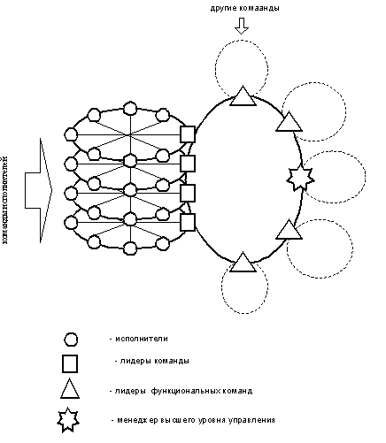
Рисунок 1 Принципиальная схема системы управления на основе самоуправляемых рабочих команд
Существуют причины, по которым рабочая (проектная) команда может работать не эффективно. К наиболее часто встречающимся относятся:
- Недостаток доверия между членами команды и у менеджеров к команде.
- Нечеткость определения границ компетентности рабочей команды.
- Наличие жестких временных лимитов.
- Недостаток ресурсов.
- Отсутствие системы ценностей.
- Конкурентность внутри рабочей команды и/или между командами.
- Отсутствие культуры решения проблем.
- Определение некоторой задачи или функции как "главной".
- Эгоцентризм членов рабочей команды (в команде собраны преимущественно лидеры).
- «Перебор» обязанностей у одного члена команды.
- Различия в статусе и полномочиях у членов рабочей команды.
- Заслушивание отчетов членов, а не обсуждение проблем на встречах и собраниях.
- Поиск "стрелочников" при неудачах.
Важным шагом в устранении этих причин является их идентификация (Приложение 1):
- проведение социологического исследования в форме интервьюирования или анонимных анкет-опросников;
- приглашение внешнего эксперта;
- выявление уровней компетенции и умений каждого члена рабочей команды.
1.5 Структура рабочих (проектных) команд.
Структура команды, роли членов команды, необходимые навыки и умения зависят от конкретной миссии и целей команды.
В зависимости от реализуемого преобразовательного процесса количественный и качественный состав рабочей команды будет различен. Анализ различных рабочих (проектных) команд и их функций позволил выделить основные роли членов команды и их характеристики. К ним относятся:
- лидер;
- ответственный за внешние контакты;
- наблюдатель;
- ответственный за финансовую сторону деятельности команды;
- делопроизводитель.
Лидер -координация работы членов команды, решение тактических вопросов, организация рабочих мест, контакты с менеджерами или командой менеджеров, с другими командами, организация образовательного процесса, организация отдыха членов команды.
Ответственный за внешние контакты решает вопросы, связанные с сырьевыми ресурсами, обеспечивает обратную связь с потребителями. В некоторых командах ответственный, за внешние контакты обеспечивает и координацию с другими командами. Как правило, этот человек вносит наибольший вклад в управление качеством конечного продукта.
Наблюдатель (критик) - координатор метода мозгового штурма. В основном его специфические функции проявляются в ходе совещаний, эта роль может быть задействована и в повседневной деятельности.
Ответственного за финансовую сторону обусловлено передачей на уровень команд широких полномочий по организации процесса преобразований и обеспечения обратной связи с потребителем.
Делопроизводитель -подготовка и обработка документации. Кроме того, этот человек обеспечивает составление графика работы команды в целом и членов команды, организует и протоколирует совещания. Важность этих функций резко возрастает на стадии динамической сетевой структуры управления, так как при такой системе управления многие сотрудники организации участвуют в работе сразу нескольких команд.
Другие роли являются более специфичными и зависят от сферы деятельности команды.[14]
Глава 2 Описание опыта работы проектных команд на примере работы предметно-цикловых техникума
2.1 Описание предметно - цикловых комиссии техникума
Предметно − цикловые комиссии преподавателей и мастеров производственного обучения − это структурные подразделения, созданные в соответствии с Уставом. Устав отвечает требованиям Закона Российской Федерации «Об образовании». Учреждение является юридическим лицом, имеет обособленное имущество, самостоятельный баланс; лицевые и иные счета, ведет делопроизводство и архив, финансовую и статистическую отчетность по формам, установленным федеральными органами.
Деятельность структурных подразделений Техникума осуществляется в соответствии с приоритетными направлениями деятельности педагогического коллектива на текущий учебный год, с годовым планом работы, планом работы методических комиссий, педагогического советов. Отчеты о выполнении планов заслушиваются на заседаниях педагогического совета и заседаниях методических комиссий.
В предметно - цикловые комиссиии имеют следующий качественный состав структуру:
Процентное соотношение повышения квалификации педагогических кадров за 2017-2018 учебный год представлено в диаграмме:
Диаграмма 1
Уровень квалификации педагогических работников (%)

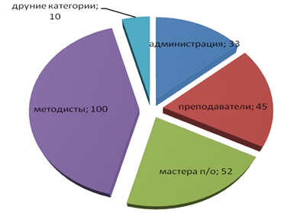

В соответствии с графиком повышения квалификации ИПР на 2017-2018 учебный год с марта по май еще 7 человек повысят свою квалификацию в очной форме на базе филиала КГБОУ ДПО ХКИППКСПО в городе Комсомольск-на- Амуре по разным программам и модулям.
В этом учебном году аттестацию в целях установления первой и высшей категории прошли 10 педагогов.
Итого по состоянию на 01.04.2018 г 68% ИПР (52 человек) имеют квалификационную категорию.
Численность и удельный вес численности педагогических работников имеющих квалификационную категорию в общей численности педагогических работников, в том числе: высшая к/к – 29 человек (37 %) первая к/к - 25 человек (31 %)
На 2017-2018 учебный год планируется аттестация ИПР в целях установления/подтверждения первой и высшей категории в кол-ве 10 человек (1 категория - 8 чел., высшая категория - 3 человека).
Из общего числа педагогических работников: педагогов в возрасте до 25-35 лет – 10%, с 36 до 45 лет – 20%, с 46 до 55 лет – 8 чел 40%, свыше лет – 30%. (Диаграмма 2)
Диаграмма 2
Возрастной состав педагогических работников (%)
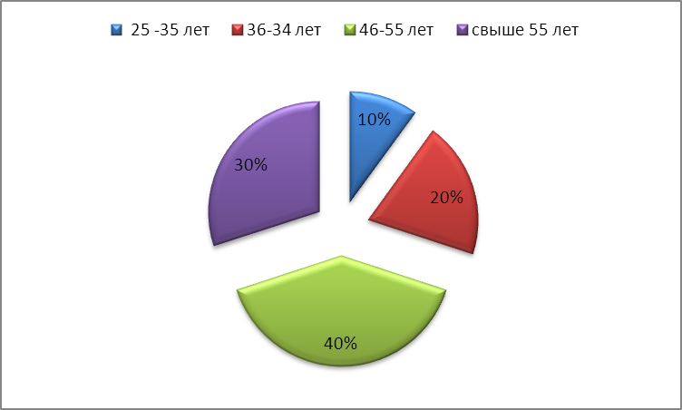

Средний возраст инженерно-педагогических работников в данном образовательном учреждении - 50 лет.
Анализ возрастного состава инженерно-педагогических работников показывает, что в данном образовательном учреждении кадровая политика в отношении привлечения молодых специалистов проводиться не активно.
Стаж работы педагогических работников в Учреждении составляет: от 2 до 5 лет – 29,0%, от 6-10 лет –19,4%, от 11 -20 лет – 27,4%, от 21 и выше – 3,%, менее 2-х лет – 20,9%. (Диаграмма 3)
Диаграмма 3
Стаж работы ИПР в образовательном учреждении (%)

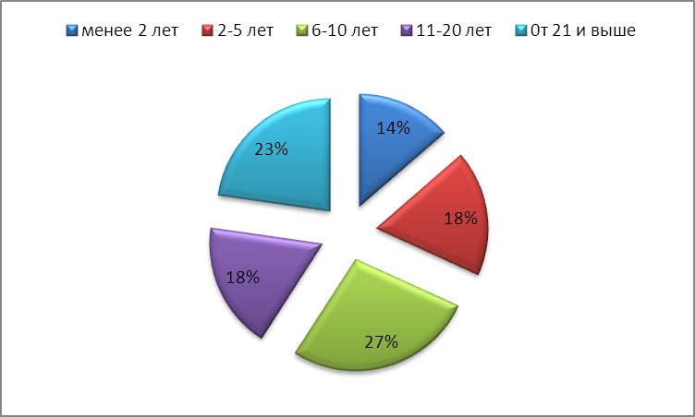
2.2 Ход работы по эффективному функционированию проектных команд
В соответствии с приказом о методической работе и согласно плану работы ПЦК, традиционно работает три проектных команды, а именно:
1. Проектная команда «Школа аттестуемого педагога»;
2. Проектная команда «Постоянно действующий семинар» (Приложение 2)
3. Проектная команда «Предметная неделя».
Также с учетом нововедений в методической работе техникумов края на основе плана методического кабинета каждый учебный год формируется проектная команда которая отвечает за краевое мероприятие, организованное на базе техникума и подготовку к чемпионату WS.
Опишем работу проектных команд, для этого введем форму, описанную в 1 главе нашего исследования, а именно:
- членство: какие категории сотрудников организации входят в состав рабочей команды;
- цели и функции: какие цели и задачи ставятся перед рабочей командой; какие функции выполняет команда;
- жизненный цикл: какова продолжительность периода времени существования рабочей команды;
- управление: каким образом осуществляется руководство рабочей командой;
- взаимодействие: какие формы отношений используются в процессе функционирования рабочей команды;
- методы: какими способами и средствами пользуются команды для достижения поставленных целей.

Таблица 1
Название  проектной группы | членство | цели и функции | жизненный цикл | управление | взаимодействие | методы
«Школа аттестуемого педагога» | Группа формируется их преподавателе выходящих на аттестацию в течении учебного года, а также преподаватели (по желанию), срок аттестации которых еще не наступил | Цель: помощь педагогам в организации аттестации  Задачи:  1. подготовка портфолио  2. участие в олимпиадах и конкурсах различного уровня;  3. помощь в разработке, поведении и фиксации открытых уроков и мероприятий. | В течении срока аттестации  семинары - 2 неделя учебного месяца.  Консультации -по требованию. | Во главе группы стоит старший методист, который работает с мобильными подгруппами. | Взаимодействие в группе происходит через прямое общение , через социальные сервисы.  Групповые формы работы (семинар, мастер-классы, открытые уроки);  -индивидуальные (консультации, репетиторство, индивидуальные беседы);  - сетевые формы (форумы, чаты, электронная форма) | -Совместное участие в конкурсах, олимпиадах, и мероприятиях.  -Работа по плану методического объединения (ПЦК),  -Планирование проведение и фиксация открытых уроков и мероприятий.

Название  проектной группы | членство | цели и функции | жизненный цикл | управление | взаимодействие | методы
«Постоянно действующий семинар» | Группа формируется из педагогов общеобразовательного цикла и мастеров производственного обучения | Цель: повышение профессионального уровня педагогов.  Задачи:  1. Проведение мастер классов по основам и новинкам дидактических приемов.  2. Проведение семинаров по психологии и педагогики.  3. Обмен опытом. | В течении учебного года  1 неделя учебного месяца. | Управление работой производит Заместитель директора по научно-методической работе. | -Мастер классы, консультации, семинары и конференции. | -Совместная подготовка мероприятий в рамках семинара (формирование мобильных подгрупп по теме семенара)
Таблица 2
Название  проектной группы | членство | цели и функции | жизненный цикл | управление | взаимодействие | методы
«Предметная неделя». | Преподаватели предметов общеобразовательного цикла | Цель: Повышение мотивации учащихся к изучаемым предметам общеобразовательного цикла.  Задачи:  1. Разработка плана поведения предметной недели.  2. Разработка и проведение мероприятий предметной недели.  3. Координация проекта, решение спорных вопросов  4. Анализ и рефлексия мероприятия. | ноябрь  1-2 неделя подготовка  3 неделя – проведение | Управлением и координацией занимается председатель ПЦК | -Консультации по планированию, подготовке, проведению мероприятий предметной недели. | -Проведение различного рода мероприятий (открытые уроки, экскурсии, внеурочные мероприятия, олимпиады)

2.3 Описание работы проектных команд предметно-цикловых комиссии
Аттестация персонала - кадровые мероприятия, призванные оценить соответствие уровня труда, качеств и потенциала личности требованиям выполняемой деятельности. Главное ее назначение - не контроль исполнения (хотя это тоже очень важно), а выявление резервов повышения уровня отдачи работника.
Функции распределяются между линейными руководителями (зам. директора) и менеджерами по персоналу (кадровыми службами
Таким образом, в проведении аттестации принимают участие не только сотрудники кадровых служб, но и линейные руководители, заместители директора воспитательной, производственной и учебной работе, председатели цикловых комиссии и методическая служба.
В первую очередь аттестация позволяет провести диагностику персонала, то есть получить информацию о сотрудниках, выявить «болевые точки», моменты, затрудняющие работу персонала, и своевременно решить эти проблемы. Речь идет об определении с помощью аттестации ценности сотрудников не только для подразделения (группы), но и для организации в целом, оптимальной расстановке сотрудников на местах, наиболее адекватном применении системы оплаты труда.
Аттестация позволяет принять решения, связанные с:
- изменением компенсационного пакета, что имеет конкретные материальные последствия для работников;
- развитием организации (приведение в соответствие человеческих ресурсов с планами организации);
- оценкой текущей деятельности (положения) всей организации и выявлением рабочих проблем;
- формированием кадрового резерва компании.
Исходя из вышесказанного можно сделать вывод что проектная команда которая занимается вопросами подготовки инженерно-педагогических кадров является наиболее важной для работы учебного заведения.
2.3.1 Проектная команда I «Школа аттестуемого педагога».
Структура команды:
Лидером проектной команды является старший методист техникума, в ее функции входит координация работы минигрупп по предметам, отслеживание изменение в законодательной базе, проверка готовых портфолио и рефлексия и анализ проведенных открытых уроков и мероприятий.
Ответственный за внешние контакты, как правило это председатель цикловой комиссии. Все инженерно-педагогические кадры проходят аттестацию, которая уникальна для каждой из представителей цикловой комиссии. По этому председатель цикловой комиссии отслеживает различные варианты и правильность прохождение аттестации.
Наблюдатель. В качестве наблюдателей, как правило, выступают заместители директора по учебной, воспитательной, производственной работе. В их функции входить корректировка мероприятий, организация олимпиад, профессиональных конкурсов и смотров методических разработок.
Делопроизводитель это основная и главная функция возложена на заместителя директора по методической работе, именно через нее проходят все документы относящиеся к процессу аттестации, правильность их оформление и юридическая грамотность.
Данная проектная команда является мобильной, со взаимообратными связями. Нужно отметит, что до введения данного алгоритма работы проектной команды показатели аттестации педагогических работников были очень низкие. Это связанно с различными факторами, такими как:
1. Возраст аттестуемых работников более 50 лет;
2. Низкая мотивация к повышению квалификации;
3. Постоянно изменяющиеся алгоритмы и процедуры аттестации;
4. Усложнение алгоритма аттестации;
5. Дороговизна курсов, мероприятий и олимпиад;
6. Владение на низком уровне информационно - коммуникационными технологиями (не владение вообще);
7. Нежелание аттестоваться по личным причинам.
На сегодняшний день ситуация кардинально изменилась этому способствовало введение ФГОС. Современный стандарт предусматривает изменения нагрузки, увеличение часов на дисциплину, введение новых профессий и специальностей. В связи с этим была поставлена задача максимально увеличить процент аттестуемых педагогов, так как значительно изменился количественный и самое главное качественный состав педагогических работников.
Ввод педагогов в состав мини проектных групп, исходя из методики и дидактики преподаваемого предмета под руководством председателя ПЦК и общая корректировка со стороны « основного лидера» группы , а именно старшего методиста. Привела к результатам на диаграмме 4 :

Диаграмма 4
Показатели аттестации педагогических работников
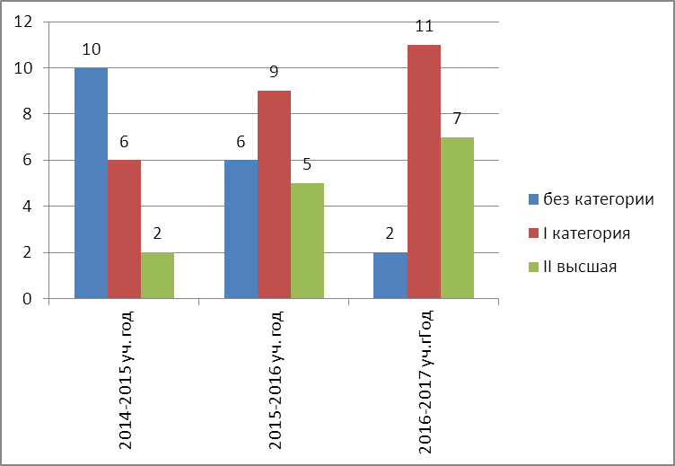

Из диаграммы видно, что системный подход, по принципу работы в проектной команды, эффективен при проведении мероприятий связанных с аттестацией педагогических работников.
2.3.2 Проектная команда II «Постоянно действующий семинар».
В со ответви с Федеральным законом от 29.12. 2012 № 273 ФЗ «Об образовании», нами было разработано положение о постоянно действующем семинаре КГБ ПОУ КЛПТ.
Семинар - это доступная, удобная, многофункциональная форма, которая позволяет включать в процесс повышения квалификации, и повышения мотивации к процессу аттестации, личностного роста и для переподготовки. Но все же самое главное семинар - это площадка для обсуждения достигнутых результатов, анализа проблемных ситуаций, выставления экспертных оценок и формулирования выводов.
Именно за счет выстроенной грамотно, тщательно продуманной по структуре и содержанию работы постоянно семинара, реализуются важнейшие функции методической работы, такие как:
1. Связь с внешней средой, то есть распространение и аккумуляция педагогического, дидактического, психологического опыта, на всех уровнях образования, воспитания, и обучения.
2. Анализ и рефлексия процессов внутри образовательного учреждения, корректировка и детализация педагогического процесса, стимулирования педагогического творчества и инициативы.
3. Формирование условий для роста педагогического мастерства и профессиональной компетентности.
Структура проектной группы:
Лидером проектной команды является преподаватель, старший преподаватель или социальный педагог, лидер выбирается исходя из направления работы в конкретном учебном году.
Ответственный за внешние контакты, это педагоги которые имею непосредственное отношение к теме семинара.
За подготовку и проведение семинара была ответственна предметно-цикловая комиссия преподавателей дисциплин общеобразовательного цикла, данный выбор был сделан исходя из ситуации, что большее количество мастеров производственного обучения являются «производственниками» и не имеют достаточно хорошей базы по вопросам методики и дидактики преподавания предметов.
Наблюдатели в данной проектной команде, это наиболее «продвинутые » мастера производственного обучения, которые либо имеют педагогический опыт больше чем остальные, либо мастера со стажем преподавания. Задача наблюдателя в данной группе это указать ведущему семинара и содокладчикам, на уникальные моменты, связанные с преподавание дисциплин профильного модуля. Также это могут быть и социальные педагоги, задача которых связанна с тем же.
Делопроизводитель – секретарь семинара, как правило это старший методист в обязанности которого входят фиксация докладов и формирование методического сборника статей и описания мастер классов по материалам семинара.
Необходимо отметить тот факт, что интерес инженерно-педагогических кадров к участию в семинаре возник не сразу, можно даже сказать, что в некоторых случаях наблюдалась резкое неприятие данного мероприятия, но в дальнейшем в семинаре стало принимать участие все больше представители педагогического коллектива. В работе последнего занятия семинара принимали участие почти все коллеги. В работе данной проектной команды можно отметить немало трудностей, такие как:
- Удалённость учебных корпусов (учебные корпуса находиться в разных районах города);
- Затраты времени на понимание нюансов преподавания дисциплин профильного модуля;
- Изучение, анализ и структуризация нормативно-правовой базы по ведению предметов общеобразовательного цикла и цикла проф. предметов.
- Высокая загруженность инженерно-педагогических работников.
- Но не смотря на это, проектной команде удалось провести работу с годичного семинара на достаточно высоком профессиональном уровне.
2.3.3 Проектная команда III «Предметная неделя»
Предметная неделя — это совокупная форма методической, учебной и внеклассной работы в образовательном учреждении, представляющая многоцелевое единство мероприятий, объединенных общими задачами, и подчиненная решению этих задач рационально отстроенной системой конкурсов, игр, олимпиад, викторин и т. п.
Мероприятия Предметной Недели позволяют создавать условия дря учебного творчества студентов, выявлять способных и одаренных детей в различных областях наук, а также повышает мотивацию к учению у отстающих маломативированных студентов. Является массовым и увлекательным студенческим соревнованием, позволяет приспосабливать массовое обучение к индивидуальным свойствам каждого студента.
Предметная неделя позволяет расширить восприятие общеобразовательных дисциплин и учебного материала за счет игровых и интеллектуальных и проблемных форм организации мероприятий.
Не нужно думать что Предметная неделя проводиться только для студентов, благодаря различным формам , отличным от классно-урочной, она дает открытию площадку для педагогов, их творчества, мастерства и уровня педагогического профессионализма.
Специфика «Предметной Недели», как одной из форм учебной деятельности заключает в себе обеспечение перехода познавательной деятельности в творческую. Главной особенностью Предметной Недели является то, что предметная неделя выступает как уникальная коммуникативная система, позволяющая самовыражаться, самоутверждаться, самореализоваться, расти духовно и творчески всем ее участникам.
Если попробовать сформулировать цели и задачи которая решает данная проектная команда, то мы увидим редкое сочетание и переплетение педагогических, дидактических, психологических и ряда других аспектов.
Если формулировать задачи более детально, то можно выделить следующие:
1)Обеспечение возможности творческой самореализации личности в различных видах деятельности;
2) Формирование общих компетенций у обучающихся (ОК1-ОК-10, согласно ФГОС по профессии и специальности) ;
3)Совершенствование методического обеспечения образовательного и воспитательного процесса по дисциплинам общеобразовательного цикла;
4) Развитие массовых, групповых и индивидуальных форм внеурочной деятельности;
5) Формирование команды педагогов, решающих проектные задачи;
6) Поддержание социального имиджа техникума.
Организатором предметной недели предметно-цикловая комиссия преподавателей (по графику).
Предметная неделя проводится в соответствии с планом работы ПЦК. Тематика предметной недели определяется на заседании предметно-цикловой комиссии. Мероприятия Предметной Недели соответствуют целям и тематике недели.
Структура данной проектной команды укладывается в следующую схему на рисунке 2:
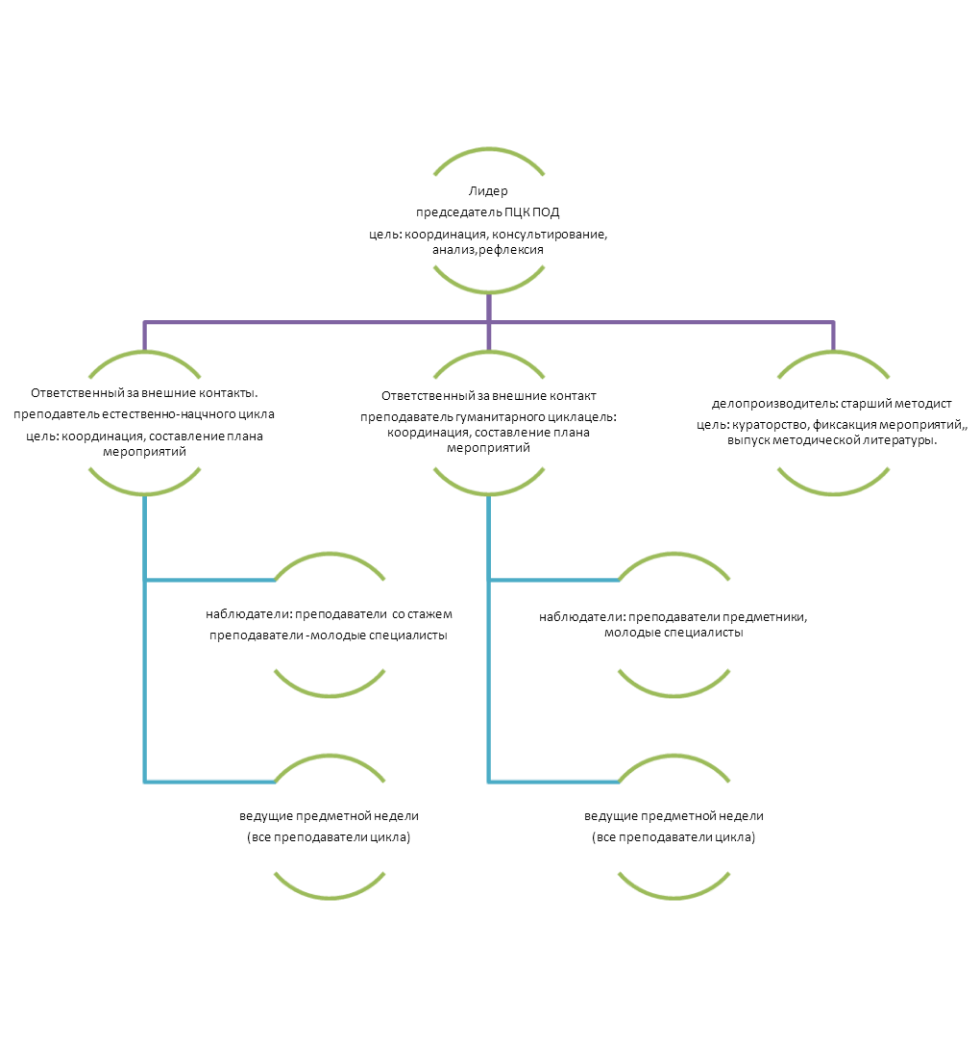

Рисунок 2 пример проектной команды по проведению предметной недели по предметам общеобразовательного цикла.
Можно сформулировать основные принципы для организации и реализации проекта «Предметная неделя»:
1. Принцип личностного и творческого развития студента и преподаватели через взаимодействие в различных внеурочных формах проведения мероприятий.
2. Принцип активной сопричастности и вовлечения.
3. Принцип массовости: Работа организуется таким образом, что в творческую деятельность вовлекается как можно больше обучающихся.
4. Принцип дифференциации и сотрудничества.
5. Принцип креативности и нестандартности.
6. Принцип междисциплинарного подхода: Формирует у школьника интегративное мышление и общую картину мира.
7. Принцип самостоятельного принятия решения.
8. Принцип соревновательности.
9. Принцип открытости.
10. Принцип неповторимости, особости.

Необходимо отметить один аспект который делает проект «Предметной недели» достаточно сложным для исполнения, дело в том, что качественные характеристики студенческого контингента оставляют желать лучшего. Абитуриенты приходят к нам со средним баллом аттестата 3, 2-4, также как правило, это малообеспеченные, многодетные и сироты, а также студенты с асоциальным стилем жизни. Понятно, что такие студенты небыли активными, востребованными и успешными в школьной жизни. Цель проектной команды вывести студентов из этого состояния и вовлечь их в активный и творческий процесс.

Делая выводы можно сказать, что на протяжении большого количества лет данный проект держит очень высокую планку и практически во всех случаях удается ввести студентов в активное соучастие и открытые их коммуникативных и творческих способностей.

Заключение

В настоящее время теория и практика проектных команд стремительно развивается, появляются новые примеры использования, методы и организационные процедуры обоснования и внедрения рабочих команд.

Появились и первые примеры эффективного применения рабочих команд в образовательных учреждениях. Сегодня уже нет необходимости обосновывать необходимость развития этого направления в практике образования. Однако это не значит, что все проблемы решены. Об этом свидетельствует и все возрастающее число научных публикаций по данной тематике и у нас в России и за рубежом.

Особое внимание следует уделять методологическим и методическим вопросам, «привязке» отдельных положений теории рабочих команд к конкретным областям применения. В предлагаемой работе предложены различные подходы к решению типичных проблем, возникающих при внедрении и функционировании рабочих команд. Естественно, они не являются универсальными и бесспорными. Нельзя не отметить и тот факт, что рассматриваемый материал сосредоточен на деятельности команд исполнителей. Фактически оставлен за границами работы материал по менеджерским командам, по командам менеджеров. Хотя вопросы лидерства в командах, эффективного руководства рабочими командами в пособии рассмотрены.

Необходимы дальнейшие исследования в рамках данной проблематики, потому что, по нашему мнению, рабочие команды являются необходимой составляющей любой организации, ориентированной на быструю реакцию на внешние изменения, на поддержание высокой конкурентоспособности продукции и услуг.

Список использованной литературы
- Аоки М. Фирма в японской экономике. - СПб.: Лениздат, 1995.
- Армстронг М. Основы менеджмента. - Ростов-на-Дону: «Феникс», 1998.
- Базаров Т.Ю., Рыбкин И. В., Пыркова Т.С. Управленческие команды и их формирование //www.cpt21.ru/old/book1/ 5uprkom.htm.
- Бойетт Дж.Г., Бойетт Дж.Т. Путеводитель по царству мудрости: Лучшие идеи мастеров управления // Корпоративный менеджмент
- Грейсон Дж.К.мл., О`Делл К. Американский менеджмент на пороге XXI века /Пер. с англ. - М.: Экономика, 1991.
- 24 Коно Т. Стратегия и структура японских предприятий /Пер. с англ. - М.: Прогресс, 1987.
- Лебедев А. Microsoft Solutions Framework. Модель проектной группы //Решения Microsoft, N4. – М.: Компьютер Пресс, 1998. – С. 16-20.
- Машков В.Н. Психология управления. – С-Пб: Изд-во В.А. Михайлова,
- Попов. А.В. Теория и организация американского менеджмента. - М.: Изд-во МГУ, 1991.
- Синк Д.С. Управление производительностью: планирование, измерение и оценка, контроль и повышение. - М.: Прогресс, 1989.
- Соколин Б. Кризисная экономика России: рубеж тысячелетий. – СПб: Лики России, 1997.
- Уткин Э.А., Кочеткова А.И. Управление фирмой - М.: АКАЛИС, 1996.
- http://sanalex.freeservers.com/vip/distr/trening8.html
- Карякин А.М. Командная работа: основы теории и практики - Иваново, 2003.
- Аркадиев Н. Командный прорыв (О разделении труда)// Новости авторемонта, №12 – М., 2002г.
[1] Чанъко А. Д. Команды в современных организациях. СПб.: Изд-во "Выс. шк. менеджмента СП6ГУ", 2011.

Приложение 1
Приведем следующий список вопросов, на которые должны иметь конкретный ответ менеджеры, занятые созданием команд[1].
1. Цели деятельности: зачем нужна команда?
2. Тип задач: что именно должна делать команда?
3. Категории сотрудников компании, входящих в команду. кто нужен команде для реализации ее целей и задач?
4. Жизненный цикл – время существования: как долго команда будет работать в неизменном составе?
5. Опосредованность (непосредственность) контактов: насколько велика территориальная удаленность участников друг от друга? Какие контакты будут превалировать в процессе работы команды?
6. Количество выполняемых проектов (функций): сколько проектов должна реализовывать команда?
7. Степень автономии команды в организации и объем реализуемых ею полномочий: есть ли у команды формальный лидер? Каковы его права? Допускают ли организаторы и члены команды, что руководство ею будет последовательно передаваться от участника к участнику?
8. Уровень развития группы: как ко всем указанным условиям, включая решение о создании команды, относятся ее участники?
Специалисты называют следующие преимущества командной работы:
1) команды предоставляют организациям возможность развивать и производить продукцию или услуги быстро и эффективно при высоком их качестве;
2) команды предоставляют организациям возможность совершенствования и осуществления этого совершенствования более эффективно;
3) инновации осуществляются вследствие взаимного обмена идеями;
4) команды могут интегрировать и обрабатывать информацию так, как это не могут делать индивиды;
5) команды могут помочь улучшить продуктивность[2].

